

VILNIAUS UNIVERSITETAS

MATEMATIKOS IR INFORMATIKOS FAKULTETAS

“ŽMOGAUS IR KOMPIUTERIO SĄVEIKA”

TREČIAS LABORATORINIS DARBAS

**IŠMANIOJI PROGRAMĖLĖ DIAGNOZIŲ KODŲ SĄRAŠAS**

Maketų euristinis tikrinimas

JULIUS SIRUTIS

LUKAS KARMANOVAS

3 KURSAS, 1 GRUPĖ

KOMPIUTERIŲ MOKSLAS

VILNIUS, *2016*

1. *versija* ­

Anotacija

Šis dokumentas yra „Žmogaus ir kompiuterio sąveikos“ 3 kurso studentų laboratorinio darbo rezultatas. Tai yra trečiasis laboratorinis darbas, skirtas patikrinti, ar antrame darbe sukurti maketai atitinka projektavimo rekomendacijas ir principus pagal patobulintas Nielseno euristikas bei pateikti išvadas, kaip projektas bus tęsiamas toliau.

Studentų indėliai:

Julius Sirutis - 50%

Lukas Karmanovas - 50%

Elektroninis paštas:

julius.sirutis@mif.stud.vu.lt

lukas.karmanovas@mif.stud.vu.lt

Naudojamos priemonės:

Kompiuteris, MS Office Word, Balsamiq, Photoshop, projects.invisionapp.com, internetas.

Turinys

1. Įvadas 4

1.1. Programos sistemos pavadinimas 4

1.2. Dalykinė sritis 4

1.3. Probleminė sritis 4

1.4. Naudotojai 4

1.5. Darbo pagrindas 4

2. Pagrindinė dalis 4

2.1. Euristinio tikrinimo ataskaita 4

2.2. Naudotojų siekiai 5

2.3. Naudotojų charakteristikos 5

2.4. Veiklų scenarijai 5

2.5. Naudotojų tipai 7

2.6. Preliminarūs tikslai 7

2.7. Kuriamos sistemos naudojimo tikslai 8

2.8. Užduočių analizė 8

2.9. Įkvepiančios interfeisų idėjos 10

# Įvadas

## Programos sistemos pavadinimas

Pilnas pavadinimas: „Diagnozių kodų sąrašas“.

Trumpas pavadinimas: „DKS“

## Dalykinė sritis

Mobilioji aplikacija bus skirta darbo našumui medicinos srityje (ligoninėse, poliklinikose ir kt.) gerinti.

## Probleminė sritis

Mobilioji aplikacija įgalins vartotoją:

* pagal ligos kodą rasti ligos pavadinimą;
* pagal ligos pavadinimą rasti ligos kodą;
* pasiekti dažniausiai ieškomų kodų sąrašą.

## Naudotojai

Mobilioji aplikacija bus daugiausiai naudojama medicinos gydytojų, laborantų ir kitų medicinos srities darbuotojų, studentų bei pacientų.

## Darbo pagrindas

Darbas atliktas pagal K. Lapin kurso „Žmogaus ir kompiuterio sąveika“ trečio laboratorinio darbo metodinius nurodymus:

http://web.vu.lt/mif/k.lapin/files/2014/04/4_Maketo_euristinis_vertinimas.pdf

# Pagrindinė dalis

## Euristinio tikrinimo ataskaita

## Santrauka

Ši ataskaita yra „DKS“ detalios euristinės analizės rezultatas. Analizė atlikta pagal mobiliųjų įrenginių euristikas. Vertinimą atliko: Julius Sirutis ir Lukas Karmanovas.

Šio euristinio vertinimo tikslas – surasti didžiausius ir esminius „DKS“ mobiliosios programėlės naudojimo interfeiso trūkumus bei privalumus atsižvelgiant į šias patobulintas Nielseno euristikas:

* Sistemos būsenos matomumas
* Sistemos atitikimas realiam pasauliui
* Naudotojo valdomas dialogas
* Darna ir standartai
* Klaidų prevencija
* Atpažinimas geriau nei atsiminimas
* Naudojimo lankstumas ir efektyvumas
* Estetiškas ir minimalistinis dizainas
* Remti klaidų atpažinimą, jų priežasčių nustatymą ir taisymą
* Parama ir dokumentacija

## Įvadas

Vertinamas produktas „DKS“ – mobilioji programėlė, skirta darbo našumui medicinos srityje gerinti.

## Vertinimo aplinka

„DKS“ mobilioji programėlė buvo tikrinta projects.invisionapp.com. Vertinimui buvo naudojamas Lenovo Thinkpad X220 kompiuteris su Windows OS, kurio ekrano raiška 1366x768, ekrano dydis 12,5“. Google Chrome naršyklėje.

## Vertinimo užduotys

Euristinės analizės metu buvo vertinamos šios esminės „DKS“ programėlės užduotys:

U1. Diagnozės kodo išsaugojimas

U2. Diagnozės kodo ištrynimas iš išsaugotų

U3. Diagnozės kodo aprašymas

U4. Diagnozės kodo paieška

U5. Diagnozės paieška

U6. Pranešimų gavimas

U7. Diagnozės kodų peržiūrėjimas

U8. Diagnozės kodo informacija internete

U9. Vartojo paskyros sukūrimas

U10. Prisijungimas/atsijungimas nuo sistemos

## Teigiami aspektai

* + - 1. Sistemos būsenos matomumas

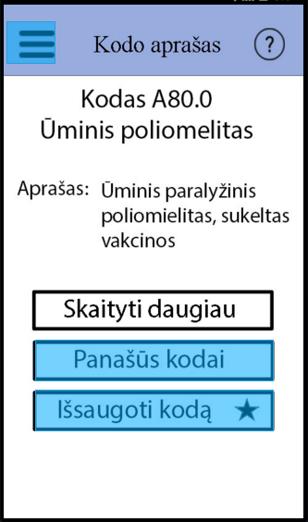

pav. 1

TA1. Matomas vartotojo pasirinkimas

TA2. Visa reikiam informacija vienoje vietoje

* + - 1. Sistemos atitikimas realiam pasauliui

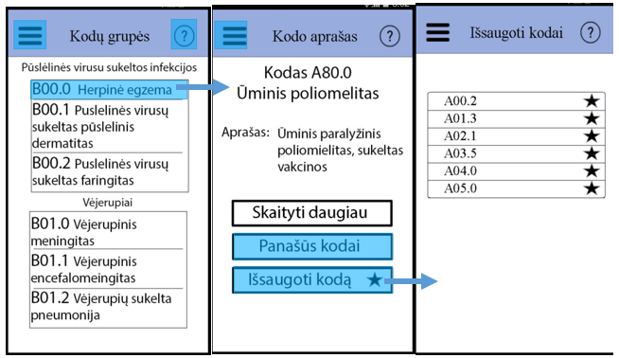

pav. 2

TA3. Įprasta veiksmų seka

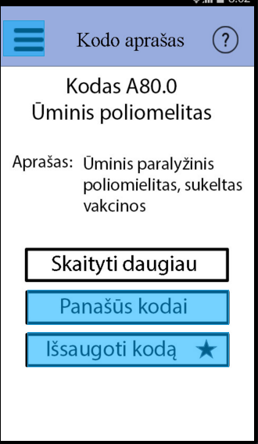

pav. 3

TA4. Pateikiama tik reikalinga ir dažnai naudojama informacija

* + - 1. Naudotojo valdomas dialogas

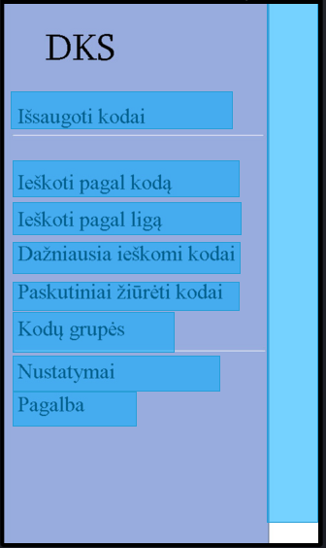

pav. 4

TA5. Galimybė pasirinkti norimą atlikti veiksmą

* + - 1. Darna ir standartai

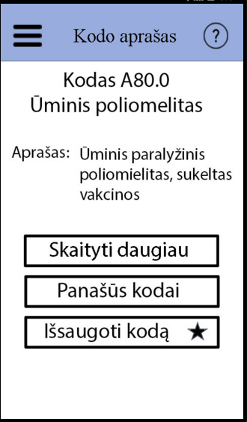

pav. 5

TA6. Prasmingos ikonos

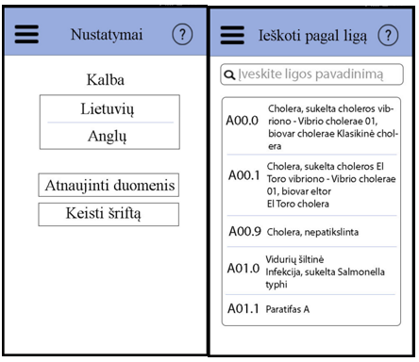

pav. 6

TA7. Aiškūs pasirinkimai

TA8. Interface nevartojamas kompiuterinis žargonas

TA9. Darnus lango elementų išdėstymas

* + - 1. Klaidų prevencija

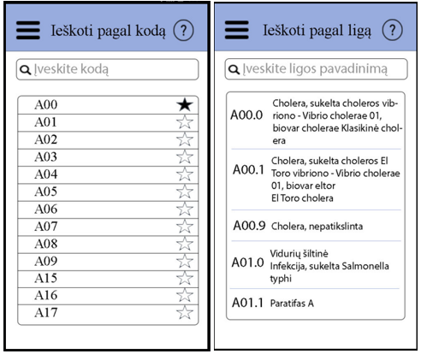

pav. 7

TA10. Vartotojas apsaugotas nuo klaidingo įvedimo

* + - 1. Atpažinimas geriau nei atsiminimas

TA11. Matomi veiksmai, pasirinkimai ir objektai

* + - 1. Naudojimo lankstumas ir efektyvumas

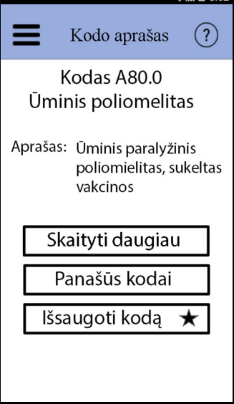

pav. 8